BÁO CÁO TIẾN ĐỘ DỰ ÁN

Education Management System
  - Tổng hợp kết quả chung của Quốc Tiến và Trọng Nghĩa
Thành viên: Quốc Tiến; Trọng Nghĩa
Ngày tổng hợp: 13/07/2026
Repository: https://github.com/ntquoctien/Intern
Phạm vi: Source code hiện tại, lịch sử Git, Swagger runtime, UI runtime và kết quả build
Trạng thái: Đã hoàn thành nền tảng backend đọc dữ liệu và UI quản trị read-only; còn vướng kết nối DB runtime

1. Tóm tắt điều hành
Kết quả nổi bật: Hệ thống hiện gồm 4 ASP.NET Core Web API service, 29 nhóm tài nguyên nghiệp vụ, 79 endpoint GET, 10 màn hình React và bộ script chạy/kiểm thử môi trường phát triển.
Hạng mục | Quy mô | Kết quả
Backend | 4 service + 1 SharedKernel | Build thành công, 0 warning, 0 error
API | 79 endpoint GET | 71 endpoint dữ liệu + 8 health/info
UI | 10 màn hình read-only | Tìm kiếm, lọc, sắp xếp, phân trang, xem chi tiết
Dữ liệu | EF Core 8 + SQL Server | 4 DbContext, mapping theo schema/service
Runtime | Swagger hoạt động | Truy vấn DB hiện trả 500/timeout do server cấu hình không khả dụng

2. Phạm vi tài liệu và cách đối chiếu
Báo cáo được tổng hợp từ trạng thái repository tại ngày 13/07/2026. Không có file phân công riêng, Postman collection, link deployment hoặc bộ ảnh UI độc lập trong workspace; vì vậy phần đóng góp thành viên được suy ra từ lịch sử commit và phần UI được chụp trực tiếp từ ứng dụng đang chạy.
- Đối chiếu cấu trúc solution, controller, DTO, query service, DbContext và frontend routes.
- Kiểm tra Swagger JSON trên các cổng 5001-5004 và kiểm kê endpoint theo source.
- Build backend, build/lint frontend và chạy thử truy vấn dữ liệu/CORS.
- Chụp giao diện runtime tại http://127.0.0.1:5173.

3. Kết quả chung của hai thành viên
Phạm vi | Kết quả ghi nhận
Quốc Tiến | Khởi tạo solution và tài liệu kiến trúc; xây dựng SharedKernel; triển khai DTO, query service, controller và mapping dữ liệu cho 4 service; tạo UI ban đầu, script chạy backend và cải thiện tìm kiếm.
Trọng Nghĩa | Thiết lập/kiểm thử nền tảng EF Core và migration ban đầu; hiệu chỉnh kết nối dữ liệu; tối ưu UI, sidebar, filter/search dùng lại, renderer/formatter dữ liệu và nhãn tiếng Việt.
Kết quả phối hợp | Hoàn thiện luồng read-only từ React SPA đến API phân trang và EF Core; thống nhất giao diện quản trị cho 4 domain; bổ sung khả năng chạy và kiểm thử môi trường phát triển.

4. Kiến trúc tổng quan
Hệ thống theo hướng modular microservices/schema-per-service. Frontend gọi trực tiếp từng service, chưa có API Gateway. Mỗi service tách Controller, Application query service/DTO và Infrastructure DbContext; SharedKernel giữ contract chung cho response, phân trang và bộ lọc.
Tầng/Boundary | Thành phần | Trách nhiệm & luồng dữ liệu
Presentation | React SPA (Vite) + Ant Design | 10 route quản trị; React Query + Axios gọi trực tiếp 4 API
Identity | IdentityService :5001 | users, user-devices, password-resets, audit-logs, settings → schema identity
Academic | AcademicService :5002 | 13 nhóm tài nguyên học vụ → schema academic
Exam | ExamService :5003 | 8 nhóm tài nguyên thi/đánh giá → schema exam
Communication | CommunicationService :5004 | form-templates, form-requests, user-announcements → schema communication
Cross-cutting | SharedKernel | ApiResponse<T>, PagedResult<T>, QueryParameters, ResourceQueryFilters
Persistence | EF Core 8 + SQL Server | 4 connection key/DbContext; entity mapping DB-first theo từng schema
Luồng chính: Người dùng → React Router/DataTablePage → Axios → Controller → Query Service → EF Core DbContext → SQL Server → ApiResponse<PagedResult<T>>.

5. Công nghệ sử dụng
Nhóm | Công nghệ/giải pháp
Backend | .NET 8, ASP.NET Core Web API, C#
Data | Entity Framework Core 8.0.11, SQL Server, DB-first entity mapping, migrations nền tảng
API | REST, Swagger/OpenAPI (Swashbuckle 6.6.2), CORS cho localhost/127.0.0.1
Frontend | React 19, TypeScript 6, Vite 8, React Router 7
UI/Data fetching | Ant Design 6, TanStack React Query 5, Axios, Day.js
Quality/Tooling | dotnet build, TypeScript build, Vite production build, Oxlint, PowerShell scripts
Kiến trúc | Modular microservices, schema-per-service, Clean Architecture ở mức phân lớp, SharedKernel

6. Danh sách API đã thực hiện
Toàn bộ API hiện tại là read-only (GET). Mỗi tài nguyên có endpoint danh sách phân trang và chi tiết; 13 tài nguyên bổ sung endpoint lookup. Các endpoint danh sách dùng pageNumber, pageSize, search, sortBy, sortDirection và bộ lọc chuyên biệt khi phù hợp.
Service | Route | Thao tác | Mô tả | Số
Identity | /api/identity/users | GET list; GET /lookup; GET /{id} | Tài khoản người dùng | 3
Identity | /api/identity/user-devices | GET list; GET /{id} | Thiết bị người dùng | 2
Identity | /api/identity/password-resets | GET list; GET /{id} | Yêu cầu đặt lại mật khẩu | 2
Identity | /api/identity/audit-logs | GET list; GET /{id} | Nhật ký kiểm toán | 2
Identity | /api/identity/settings | GET list; GET /{id} | Cấu hình hệ thống | 2
Academic | /api/academic/academic-years | GET list; GET /lookup; GET /{id} | Năm học | 3
Academic | /api/academic/faculties | GET list; GET /lookup; GET /{id} | Khoa/bộ môn | 3
Academic | /api/academic/majors | GET list; GET /lookup; GET /{id} | Ngành học | 3
Academic | /api/academic/rooms | GET list; GET /lookup; GET /{id} | Phòng học | 3
Academic | /api/academic/students | GET list; GET /lookup; GET /{id} | Hồ sơ học viên | 3
Academic | /api/academic/subjects | GET list; GET /lookup; GET /{id} | Môn học | 3
Academic | /api/academic/subject-teachings | GET list; GET /lookup; GET /{id} | Phân công/lớp học phần | 3
Academic | /api/academic/subject-students | GET list; GET /{id} | Học viên theo lớp học phần | 2
Academic | /api/academic/subject-schedules | GET list; GET /{id} | Lịch học chi tiết | 2
Academic | /api/academic/attendances | GET list; GET /{id} | Điểm danh học viên | 2
Academic | /api/academic/semester-tuitions | GET list; GET /{id} | Học phí học kỳ | 2
Academic | /api/academic/evaluation-criterias | GET list; GET /lookup; GET /{id} | Tiêu chí đánh giá | 3
Academic | /api/academic/student-evaluations | GET list; GET /{id} | Đánh giá học viên | 2
Exam | /api/exam/question-suites | GET list; GET /lookup; GET /{id} | Bộ câu hỏi | 3
Exam | /api/exam/questions | GET list; GET /lookup; GET /{id} | Ngân hàng câu hỏi | 3
Exam | /api/exam/question-answers | GET list; GET /{id} | Đáp án câu hỏi | 2
Exam | /api/exam/subject-teaching-exams | GET list; GET /lookup; GET /{id} | Kỳ thi học phần | 3
Exam | /api/exam/exam-attempts | GET list; GET /{id} | Lượt thi | 2
Exam | /api/exam/exam-question-selections | GET list; GET /{id} | Câu hỏi được chọn | 2
Exam | /api/exam/exam-question-answers | GET list; GET /{id} | Câu trả lời của bài thi | 2
Exam | /api/exam/exam-results | GET list; GET /{id} | Kết quả thi | 2
Communication | /api/communication/form-templates | GET list; GET /lookup; GET /{id} | Mẫu biểu | 3
Communication | /api/communication/form-requests | GET list; GET /{id} | Yêu cầu biểu mẫu | 2
Communication | /api/communication/user-announcements | GET list; GET /{id} | Thông báo người dùng | 2
Identity | /api/identity/health; /info | GET health; GET info | Giám sát và metadata service | 2
Academic | /api/academic/health; /info | GET health; GET info | Giám sát và metadata service | 2
Exam | /api/exam/health; /info | GET health; GET info | Giám sát và metadata service | 2
Communication | /api/communication/health; /info | GET health; GET info | Giám sát và metadata service | 2
Tổng cộng: 79 endpoint GET = 71 endpoint dữ liệu + 8 endpoint health/info.

7. Mô tả chức năng đã hoàn thành
Nhóm chức năng | Mô tả
Chuẩn response | ApiResponse<T> thống nhất success, message, data cho toàn hệ thống.
Phân trang | PagedResult<T> trả items, pageNumber, pageSize, totalItems, totalPages; giới hạn pageSize tối đa 100.
Tìm kiếm & sắp xếp | QueryParameters hỗ trợ search, sortBy, sortDirection; UI debounce tìm kiếm và đồng bộ phân trang server-side.
Bộ lọc | Lọc theo studentId, subjectScheduleId, subjectTeachingId, subjectTeachingExamId, userId, status và khoảng ngày.
Lookup quan hệ | 13 resource cung cấp lookup để UI hiển thị nhãn thay cho GUID và lọc theo quan hệ.
Xem chi tiết | UI mở drawer chi tiết, ẩn các trường nhạy cảm/kỹ thuật và định dạng ngày, enum, boolean, trạng thái.
Vận hành dev | Script khởi động/dừng 4 backend, khởi động full stack và kiểm thử endpoint/CORS.

8. Giao diện UI đã thực hiện
Phân hệ | Route UI | Màn hình
Học vụ | /academic/students | Danh sách học viên
Học vụ | /academic/subjects | Danh mục môn học
Học vụ | /academic/subject-teachings | Phân công giảng dạy
Học vụ | /academic/subject-students | Danh sách lớp môn học
Học vụ | /academic/subject-schedules | Lịch học chi tiết
Học vụ | /academic/attendances | Điểm danh học viên
Thi & đánh giá | /exam/exam-results | Kết quả thi
Thi & đánh giá | /exam/questions | Ngân hàng câu hỏi
Định danh | /identity/users | Quản lý tài khoản
Liên lạc | /communication/form-requests | Yêu cầu biểu mẫu
Các màn hình dùng chung MainLayout/Sidebar, DataTablePage, filter/search, bảng responsive, phân trang, sắp xếp, refresh/reset và drawer chi tiết. UI hiện được định vị rõ là chế độ read-only/direct service mode.
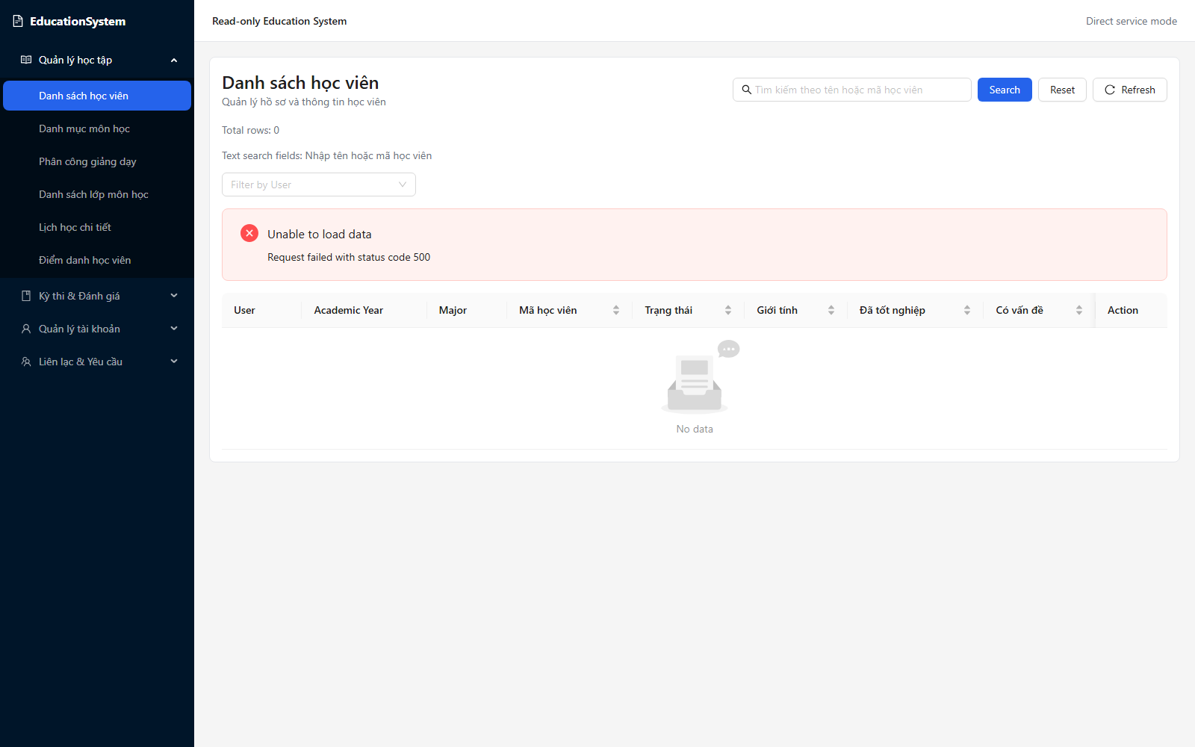
Hình 1. Màn hình Danh sách học viên khi chạy tại localhost. Khung UI hiển thị đúng; cảnh báo 500 phản ánh lỗi kết nối DB của môi trường kiểm thử hiện tại.

9. Kết quả kiểm thử và trạng thái runtime
Hạng mục | Cách kiểm tra | Kết quả | Ghi chú
Backend build | dotnet build EducationSystem.sln | Đạt | 0 warning, 0 error; 5 project build thành công
Frontend build | npm run build | Đạt | TypeScript + Vite production build thành công
Frontend lint | npm run lint | Đạt | Không ghi nhận lỗi lint
Swagger | 5001-5004 /swagger/v1/swagger.json | Đạt | Cả 4 Swagger JSON trả HTTP 200
UI | 127.0.0.1:5173 | Đạt một phần | Ứng dụng tải và điều hướng được; UI hiển thị trạng thái lỗi API
API dữ liệu | 4 truy vấn đại diện | Chưa đạt | HTTP 500/timeout; log cho thấy không kết nối được DB TayDoV2 trên server cấu hình
Bundle | Vite output | Cảnh báo | JS minified khoảng 1.22 MB; nên code-splitting nếu đưa production

10. Điểm cần quản lý theo dõi
Ưu tiên 1: Cập nhật connection string sang SQL Server/instance có thể truy cập và chạy lại 4 truy vấn đại diện trước khi demo dữ liệu.
- README và docs/architecture còn mô tả trạng thái skeleton/chưa có DTO, Entity, CRUD, UI; nội dung này không còn đúng với source hiện tại và cần cập nhật.
- API mới chỉ có đọc dữ liệu; chưa có POST/PUT/PATCH/DELETE, authentication/authorization và validation nghiệp vụ.
- Frontend gọi trực tiếp 4 service; chưa có API Gateway, cơ chế auth tập trung hoặc deployment production.
- Chưa có automated test project; kiểm thử hiện dựa trên build, Swagger và script smoke test.
- Cần tối ưu kích thước bundle frontend bằng lazy loading/code splitting trước khi phát hành rộng.

11. Nguồn tham chiếu
- Repository: https://github.com/ntquoctien/Intern
- Solution và source: EducationSystem/EducationSystem.sln; EducationSystem/src/Services; EducationSystem/src/BuildingBlocks/SharedKernel
- Frontend: EducationSystem/education-system-ui/src; package.json; router.tsx
- Tài liệu: EducationSystem/README.md; docs/architecture.md; docs/api-convention.md
- Runtime: Swagger JSON trên localhost:5001-5004; UI localhost:5173; log .run trong phiên kiểm thử ngày 13/07/2026
- Lịch sử đóng góp: git log/shortlog của ntquoctien và nghia108

